VENDIM

Nr. 88, datë 3.2.2016

PËR SHPRONËSIMIN, PËR INTERES PUBLIK, TË PRONARËVE TË PASURIVE TË PALUAJTSHME, PRONË PRIVATE, QË PREKEN NGA PROJEKTI “NDËRTIMI I TRI SHTYLLAVE PËR PËRÇIMIN E ENERGJISË ELEKTRIKE”, PJESË E MARRËVESHJES NDËRMJET SHOQËRISË KONCESIONARE “LENGARICA & ENERGY” SHPK, ME “OPERATORIN E SISTEMIT TË TRANSMETIMIT” SHA, DATË 1.7.2015, PËR LIDHJEN ME RRJETIN E TRANSMETIMIT

Në mbështetje të nenit 100 të Kushtetutës dhe të neneve 5, pika 1, 20 e 21, të ligjit nr. 8561, datë 22.12.1999, “Për shpronësimet dhe marrjen në përdorim të përkohshëm të pasurisë, pronë private, për interes publik”, me propozimin e ministrit të Energjisë dhe Industrisë, Këshilli i Ministrave

VENDOSI:

1. Shpronësimin, për interes publik, të pronarëve të pasurive të paluajtshme, pronë private, që preken nga projekti “Ndërtimi i tri shtyllave për përçimin e energjisë elektrike”, pjesë e marrëveshjes ndërmjet shoqërisë koncesionare “Lengarica & Energy” sh.p.k., me “Operatorin e Sistemit të Transmetimit” sh.a., datë 1.7.2015, për lidhjen me rrjetin e transmetimit, sipas tabelës që i bashkëlidhet këtij vendimi.
2. Shpronësimi bëhet në favor të “OST” sh.a., me kërkesë të subjektit kërkues “Lengarica & Energy ” sh.p.k.
3. Pronarët e pasurive të paluajtshme, që shpronësohen, të kompensohen në lekë, në vlerë të plotë, sipas masës përkatëse që paraqitet në tabelën që i bashkëlidhet këtij vendimi, për sipërfaqen 198 (njëqind e nëntëdhjetë e tetë) m², tokë arë, pyll, vlerësuar në shumën e përgjithshme prej 21 470 (njëzet e një mijë e katërqind e shtatëdhjetë) lekësh.
4. Vlera e përgjithshme e kompensimit dhe vlera e shpenzimeve procedurale përballohen nga shoqëria “Lengarica & Energy” sh.p.k., si subjekti kërkues i këtij shpronësimi.
5. Shpronësimi fillon brenda muajit shkurt 2016.
6. Çdo pronar, për t’u likuiduar për efekt shpronësimi, dorëzon pranë shoqërisë “Lengarica & Energy” sh.p.k., dokumentacionin e plotë të pronësisë, vërtetimin bankar, lidhur me numrin e llogarisë dhe IBAN-in, si dhe kopjen e kartës së identitetit, të shoqëruar me një kërkesë.
7. Ngarkohen Ministria e Energjisë dhe Industrisë, Zyra Vendore e Regjistrimit të Pasurive të Paluajtshme Përmet, shoqëria “Lengarica & Energy” sh.p.k., dhe “Operatori i Sistemit të Transmetimit” sh.a., për zbatimin e këtij vendimi.
Ky vendim hyn në fuqi menjëherë dhe botohet në Fletoren Zyrtare.

KRYEMINISTRI
Edi Rama

LISTA E PRONARËVE QË SHPRONËSOHEN PËR EFEKT TË “NDËRTIMIT TË TRI SHTYLLAVE PËR PËRÇIMIN E ENERGJISË ELEKTRIKE, PJESË E MARRËVESHJES SË DATËS 1.7.2015, TË SHOQËRISË KONCESIONARE “LENGARICA & ENERGY” SH.P.K. ME “OPERATORIN E SISTEMIT TË TRANSMETIMIT” SH.A., “PËR LIDHJEN ME RRJETIN E TRANSMETIMIT””
Qyteti: Përmet
Qarku: Gjirokastër
Lloji i pasurisë së paluajtshme që shpronësohet: tokë, arë, pyll
Nr. | Emri | Atësia | Mbiemri | Lloji i pasurisë | Nr. kadastral | Nr. i pasurisë | Sipërfaqja e shpronësuar në m² | Çmimi,  lekë/m² | Vlera e kompensimit  në lekë | Adresa | Shënime
1 | Musa | Riza | Mane | pyll  pyll | 1071 | 399/2 | 118 | 85 | 10030 | Durrës | Nuk jeton
2 | Zenepe | Riza | Mane |  |  |  |  |  |  | Tiranë
3 | Llukan | Vangjel | Bollo | arë | 1071 | 87/1 | 80 | 143 | 11440 | Përmet
Sipërfaqja e përgjithshme e shpronësuar në m² |  |  |  |  |  |  | 198 | Vlera totale e kompensimit  në lekë | 21.470

VENDIM

Nr. 90, datë 4.2.2016

PËR DETAJIMIN E FONDIT TË INVESTIMEVE PËR FUNKSIONIN E UJITJES E TË KULLIMIT SIPAS BASHKIVE

Në mbështetje të nenit 100 të Kushtetutës, të nenit 6, të ligjit nr. 9936, datë 26.6.2008, “Për menaxhimin e sistemit buxhetor në Republikën e Shqipërisë”, të nenit 15, të ligjit nr. 147/2015, “Për buxhetin e vitit 2016”, dhe të nenit 11, të ligjit nr. 9643, datë 20.11.2006, “Për prokurimin publik”, të ndryshuar, me propozimin e ministrit të Bujqësisë, Zhvillimit Rural dhe Administrimit të Ujërave dhe të ministrit të Shtetit për Çështjet Vendore, Këshilli i Ministrave

VENDOSI:

1. Fondi për investime për funksionin e ujitjes e të kullimit, miratuar në buxhetin e vitit 2016, në shumën 2 450 000 000 (dy miliardë e katërqind e pesëdhjetë milionë) lekë, ndahet ndërmjet bashkive, për:
a) blerjen e 61 ekskavatorëve, me vlerë 1 118 742 000 (një miliard e njëqind e tetëmbëdhjetë milionë e shtatëqind e dyzet e dy mijë) lekë, sipas tabelës 1, që i bashkëlidhet këtij vendimi;
b) projekte rehabilitimi të skemave ujitëse, me vlerë 1 331 258 000 (një miliard e treqind e tridhjetë e një milionë e dyqind e pesëdhjetë e tetë mijë) lekë, sipas tabelës 2, që i bashkëlidhet këtij vendimi.
2. Ngarkohet Ministria e Bujqësisë, Zhvillimit Rural dhe Administrimit të Ujërave, si organ qendror blerës, për kryerjen e prokurimit të fondit limit, të përcaktuar në shkronjën “a”, të pikës 1, të këtij vendimi, të përllogaritur si shumë e fondeve të miratuara për secilën prej bashkive përfituese, për blerjen e 61 ekskavatorëve.
3. Fondet e papërdorura të mbetura pas përfundimit të procesit të prokurimit dhe lidhjes së kontratave, sipas pikës 2, të këtij vendimi, rishpërndahen ndërmjet bashkive me vendim të Këshillit të Ministrave.
4. Ngarkohen Ministria e Bujqësisë, Zhvillimit Rural dhe Administrimit të Ujërave, ministri i Shtetit për Çështjet Vendore, Ministria e Financave dhe bashkitë për zbatimin e këtij vendimi.
Ky vendim hyn në fuqi menjëherë dhe botohet në Fletoren Zyrtare.
KRYEMINISTRI
Edi Rama

TABELA 1. FONDI DHE NUMRI I EKSKAVATORËVE SIPAS BASHKIVE
Qarku | Bashkia | Vlera në lekë | Nr. i ekskavatorëve  gjithsej | Tipi mesatar | Tipi i vogël
Qarku Fier | Mallakastër | 22,194,000 | 1 | 1
Qarku Fier | Fier | 89,598,000 | 5 | 3 | 2
Qarku Fier | Patos | - | - | -
Qarku Fier | Roskovec | - | - | -
Qarku Fier | Divjakë | 44,388,000 | 2 | 2
Qarku Fier | Lushnjë | 55,896,000 | 3 | 2 | 1
Qarku Korçë | Devoll | 22,194,000 | 1 | 1
Qarku Korçë | Kolonjë | 22,194,000 | 1 | 1
Qarku Korçë | Korçë | 55,896,000 | 3 | 2 | 1
Qarku Korçë | Maliq | 55,896,000 | 3 | 2 | 1
Qarku Korçë | Pogradec | 22,194,000 | 1 | 1
Qarku Korçë | Pustec | - | - | -
Qarku Lezhë | Kurbin | 22,194,000 | 1 | 1
Qarku Lezhë | Lezhë | 11,508,000 | 1 | - | 1
Qarku Lezhë | Mirditë | 22,194,000 | 1 | 1
Qarku Shkodër | Fushë-Arrëz | - | - | -
Qarku Shkodër | Malësi e Madhe | 22,194,000 | 1 | 1
Qarku Shkodër | Pukë | - | - | -
Qarku Shkodër | Shkodër | 33,702,000 | 2 | 1 | 1
Qarku Shkodër | Vau i Dejës | 22,194,000 | 1 | 1
Qarku Durrës | Durrës | 33,702,000 | 2 | 1 | 1
Qarku Durrës | Kruje | 11,508,000 | 1 |  | 1
Qarku Durrës | Shijak | - | - | -
Qarku Vlorë | Delvinë | 22,194,000 | 1 | 1
Qarku Vlorë | Finiq | 11,508,000 | 1 | - | 1
Qarku Vlorë | Himarë | 22,194,000 | 1 | 1
Qarku Vlorë | Konispol | 22,194,000 | 1 | 1
Qarku Vlorë | Sarandë | - | - | -
Qarku Vlorë | Selenicë | 11,508,000 | 1 | - | 1
Qarku Vlorë | Vlorë | 44,388,000 | 2 | 2
Qarku Tiranë | Kamzë
Qarku Tiranë | Kavajë | 22,194,000 | 1 | 1
Qarku Tiranë | Rrogozhinë | 11,508,000 | 1 | - | 1
Qarku Tiranë | Tiranë | 33,702,000 | 2 | 1 | 1
Qarku Tiranë | Vorë | 11,508,000 | 1 |  | 1
Qarku Berat | Berat | 22,194,000 | 1 | 1
Qarku Berat | Kuçovë | 11,508,000 | 1 | - | 1
Qarku Berat | Poliçan | - | - | -
Qarku Berat | Skrapar | 11,508,000 | 1 | - | 1
Qarku Berat | Ura Vajgurore | 33,702,000 | 2 | 1 | 1
Qarku Elbasan | Belsh | 11,508,000 | 1 |  | 1
Qarku Elbasan | Cërrik | 11,508,000 | 1 |  | 1
Qarku Elbasan | Elbasan | 11,508,000 | 1 |  | 1
Qarku Elbasan | Gramsh | 22,194,000 | 1 | 1
Qarku Elbasan | Librazhd | 22,194,000 | 1 | 1
Qarku Elbasan | Peqin | 11,508,000 | 1 | - | 1
Qarku Elbasan | Përrenjas | 11,508,000 | 1 | - | 1
Qarku Gjirokastër | Dropull | -
Qarku Gjirokastër | Gjirokastër | - | - | -
Qarku Gjirokastër | Këlcyrë | 22,194,000 | 1 | 1 | -
Qarku Gjirokastër | Libohovë | - | - | -
Qarku Gjirokastër | Memaliaj | 22,194,000 | 1 | 1
Qarku Gjirokastër | Përmet | 22,194,000 | 1 | 1
Qarku Gjirokastër | Tepelenë | - | - | -
Qarku Dibër | Bulqizë | 22,194,000 | 1 | 1
Qarku Dibër | Dibër | 22,194,000 | 1 | 1
Qarku Dibër | Klos | - | - | -
Qarku Dibër | Mat | 22,194,000 | 1 | 1
Qarku Kukës | Has | 22,194,000 | 1 | 1
Qarku Kukës | Kukës | - | - | -
Qarku Kukës | Tropojë | - | - | -

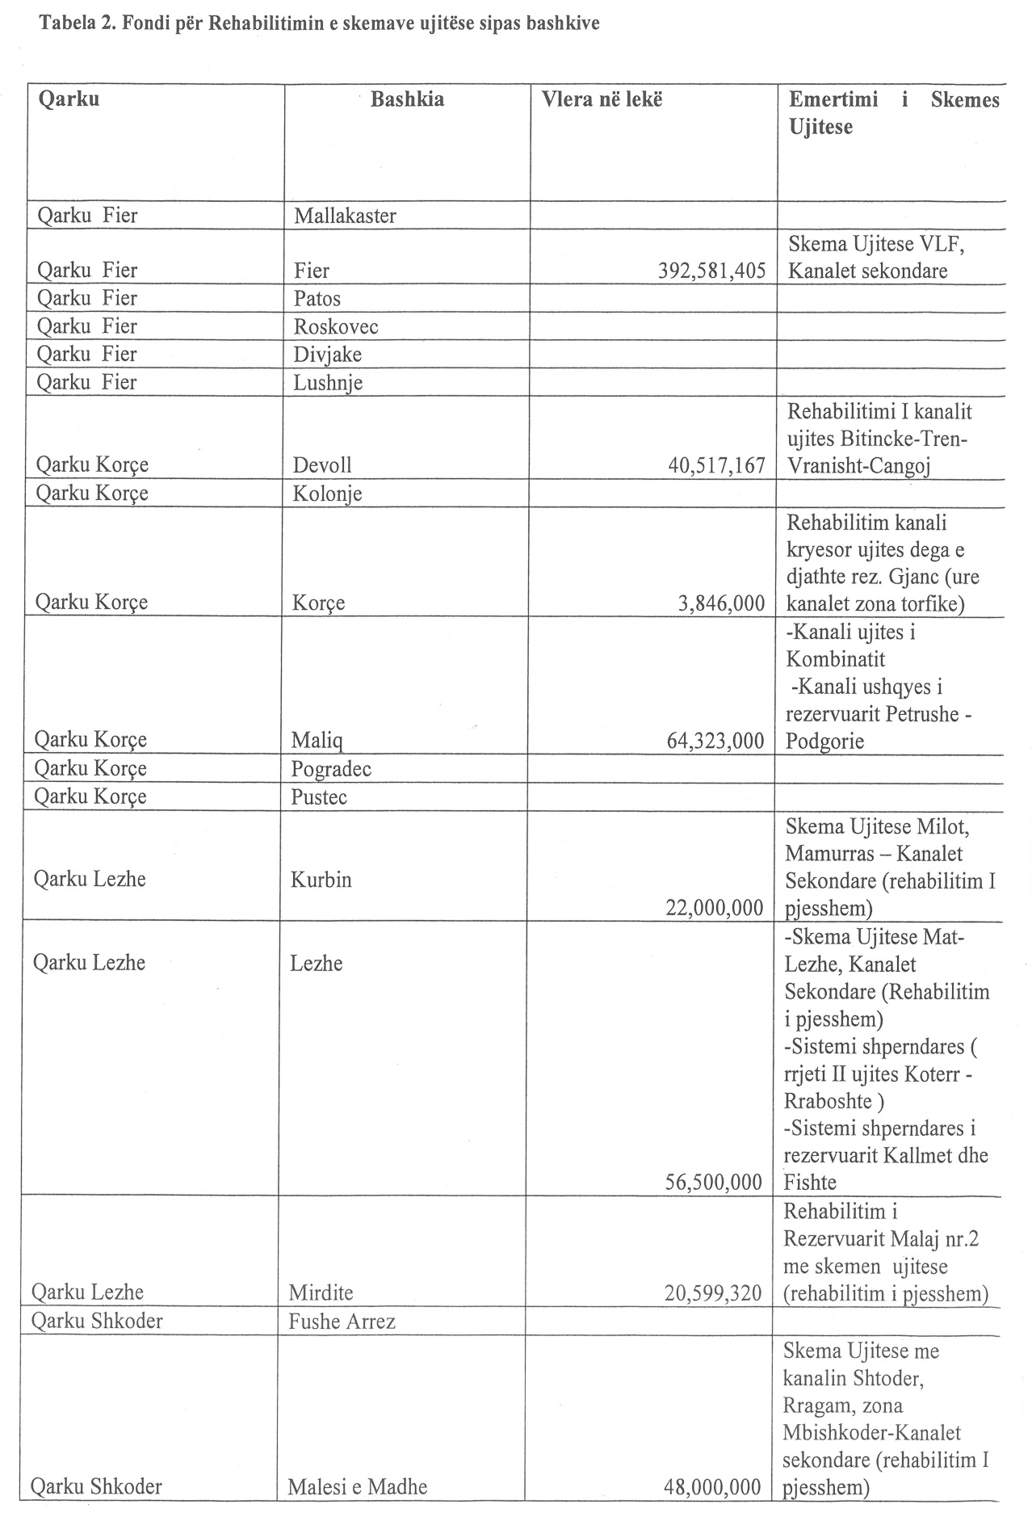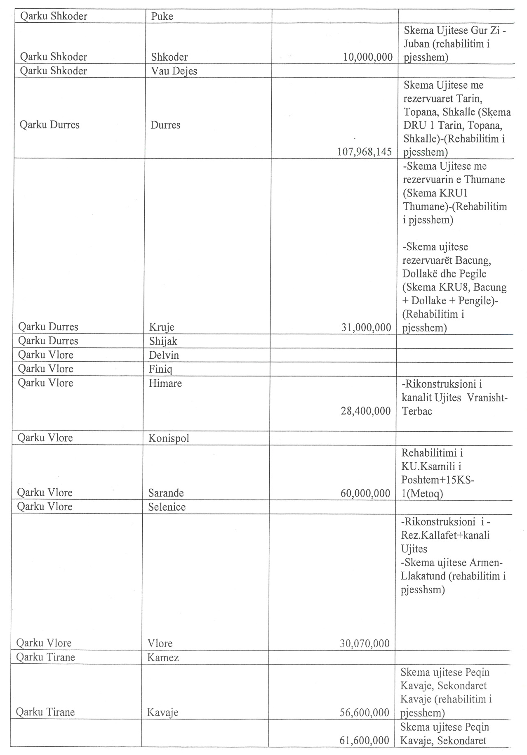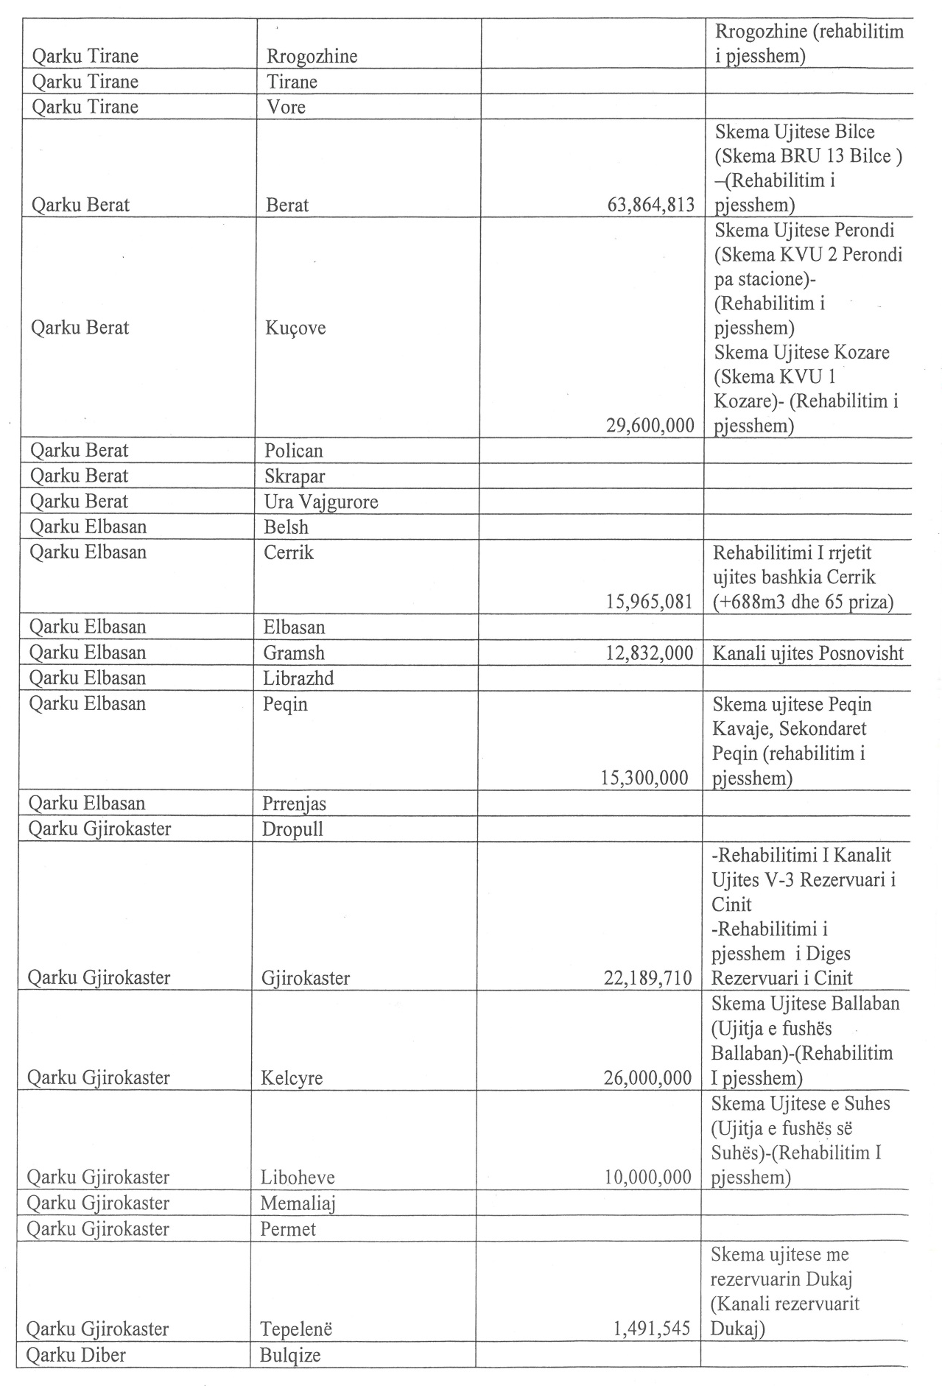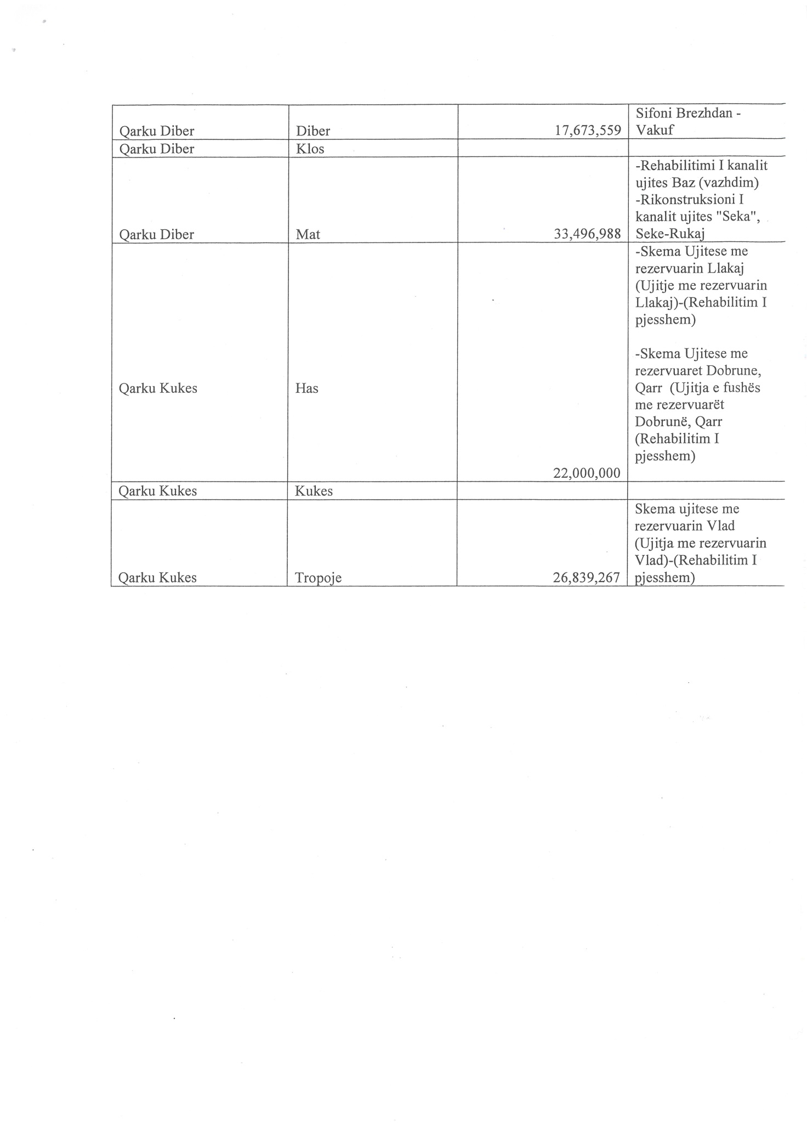

UDHËZIM

Nr. 3, datë 2.2.2016

PËR VËRTETIMIN E KOPJES NË LETËR TË DOKUMENTIT ELEKTRONIK NËPËRMJET VENDOSJES SË NJË APO MË SHUMË KODEVE DYDIMENSIONALE NGA INSTITUCIONET PUBLIKE

Në mbështetje të nenit 102, paragrafi 4, i Kushtetutës së Republikës së Shqipërisë, të nenit 10 dhe të nenit 21, të ligjit 10273/2010, “Për dokumentin elektronik”, i ndryshuar, ministri i Shtetit për Inovacionin dhe Administratën Publike

UDHËZON:

1. Autoriteti përgjegjës për lëshimin e kopjes në letër, të dokumentit elektronik me kode dydimensionale, është institucioni, i cili krijon dokumentin elektronik, në përputhje me kërkesat e ligjit 10273/2010, “Për dokumentin elektro-nik”.
2. Kopja në letër e dokumentit elektronik është forma e jashtme e paraqitjes së dokumentit elektronik.
3. Kopja në letër e dokumentit elektronik mund të përmbajë një ose më shumë kode dydimensionale, sipas specifikimeve të aneksit 1.
4. Kodet dydimensionale vendosen në pjesë qartësisht të dukshme të formës së jashtme të dokumentit dhe përmbajnë:
a) Të gjitha të dhënat e formës së jashtme të dokumentit, nënshkrimin elektronik, vulën elektronike apo të dyja së bashku, sipas cilësimit të dokumentit; ose
b) Një ekstrakt të dokumentit elektronik vetëm me të dhënat më të rëndësishme.
5. Integriteti dhe autenticiteti i përmbajtjes së kodit dydimensional duhet të garantohet me teknika, të tilla si p.sh., specifikimet teknike të përcaktuara në RFC 2104. Institucioni lëshues i dokumentit elektronik, i cili përmban kode dydimensionale, të cilat përfshijnë të gjithë informacionin e përmbajtur në atë dokument, sipas pikës 5/a më lart, duhet të ofrojnë pa pagesë aplikacione software lehtësisht të përdorshme për leximin dhe dekodifikimin e kodeve dydimensionale, në mënyrë që, marrësi i dokumentit të jetë në gjendje të konvertojë kodin/kodet dydimensional/e në formën e jashtme të paraqitjes së dokumentit elektronik.
6. Në rastin kur kodet dydimensionale përmbajnë një ekstrakt të dokumentit dhe jo të gjitha të dhënat e përmbajtura në të, sipas pikës 5/b më lart, së paku, ato duhet të përfshijnë:
a) Emrin e personit juridik, institucionin lëshues;
b) NIPT-in e institucionit lëshues;
c) Në rastin shërbimeve të ofruara nga administrata shtetërore, të përmbajë kodin unik të shërbimit sipas kodifikimit të rregulluar me udhëzim të ministrit të Shtetit për Inovacionin dhe Administratën Publike nr. 3477, datë 22.7.2015, “Për metodologjinë e klasifikimit, kodifikimit dhe formularët e aplikimit të shërbimeve që ofrohen nga administrata shtetërore”;
d) Titullin (llojin) e dokumentit;
e) Datën dhe orën e lëshimit të dokumentit;
f) Numrin e protokollit të institucionit dërgues (nëse është e aplikueshme);
g) Adresën elektronike në të cilën dokumenti elektronik mund të aksesohet përgjatë kohëzgjatjes së ciklit jetësor të tij, URI sipas specifikimeve të RFC 3986;
h) Numrin identifikues unik të dokumentit elektronik;
i) Informacion mbi vlefshmërinë kohore të dokumentit elektronik, i cili ruhet për një kohëzgjatje sipas rregullave të secilit institucion dhe legjislacionit për arkivat, por gjithsesi jo më pak se 3 (tre) vjet.
7. Titullari i çdo institucioni, i cili merr kopjen në letër të dokumentit elektronik bashkëlidhur me kod dydimensional, i cili përmban ekstrakt të dokumentit elektronik sipas pikës 5/b më lart, autorizon punonjësit për vërtetimin e për-puthshmërinë me dokumentin elektronik. Këta punonjës, nëpërmjet kopjes në letër të dokumentit elektronik dhe kodit dydimensional bashkëlidhur në të, aksesojnë dokumentin elektronik origjinal të ruajtur online nëpërmjet sistemeve të informacionit të institucionit lëshues. Dokumenti elektronik, më tej, mund të përdoret për të verifikuar saktësinë e të dhënave të përmbajtura në kopjen në letër ose konvertohet nga formati elektronik në format letër (printohet) nga punonjësi i autorizuar.
8. Kopja në letër e dokumentit elektronik ka të njëjtën vlerë ligjore me dokumentin elektronik, kur realizohet në përputhje me nenin 10, të ligjit 10273/2010, “Për dokumentin elektronik” dhe këtë udhëzim.
9. Kopja në letër e vërtetuar si kopje e dokumentit elektronik, e përftuar nga kodet dydimensionale që përmbajnë ekstrakt të dokumentit, duhet të përmbajë elementet dhe shkresën bashkëlidhëse sipas aneksit 2 (bashkëlidhur). Kjo shkresë ngjitet në mënyrë të sigurt me kopjen në letër të dokumentit elektronik.
10. Kopja në letër e dokumentit elektronik trajtohet në përputhje me kërkesat e ligjit për arkivat dhe me normat teknike-profesionale dhe metodologjike të shërbimit arkivor në Republikën e Shqipërisë.
Ky udhëzim hyn në fuqi pas botimit në Fletoren Zyrtare.

MINISTRI I SHTETIT PËR INOVACIONIN DHE
-,
ADMINISTRATËN PUBLIKE
Milena Harito

ANEKSI I

TIPOLOGJITË E KODEVE DYDIMENSIONALE

Teknologjitë për kodet dydimensionale, të cilat përmbajnë informacione të shfaqura në mënyrë grafike mbi një sipërfaqe të sheshtë kanë evoluar nga barkodet tradicionale, por në ndryshim nga këto të fundit, kodet dydimensionale përmbajnë informacion në dy dimensione dhe jo në mënyrë lineare (monodimensionale)
Në varësi të llojit dhe sasisë së informacionit të përmbajtur në kode dydimensionale mund të përzgjidhen kode më të përshtatshme për të kryer funksionet e nevojshme.
Disa nga tipat e kodeve dydimensionale janë si më poshtë vijon:
PDF417
PDF417 është një simbol grafik bazuar në libraritë OpenSource, sipas specifikimeve të SSH* EN ISO/IEC15438:2010.



Një kod i tillë mund të përmbajë 2710 shifra apo 1850 karaktere alfanumerike. Një apo më shumë kode të tilla mund të bashkëlidhen në dokument për të rritur kapacitetin e informacionit të përmbajtur me mekanizma linking (Macro PDF 417).
MAXICODE
Kodi Maxicode ka paraqitje kuadrate dhe mund të përmbajë informacione për 93 karaktere. Mund të përdoren në seri deri në 8 kode të tilla për të zgjeruar sasinë e informacionit të përmbajtur. Këto lloj kodesh janë, gjithashtu, opensource dhe mund të përdoren falas.


DATAMATRIX–ECC200
DataMatrix mund të përmbajë teorikisht deri në 2335 karaktere alfanumerike ose 31156 karaktere numerike ose 1556 byte.

DataMatrix dhe teknikat e gjenerimit dhe të kodimit të informacionit në të janë të specifikuara në
Standardin Shqiptar DS** CWA ISO/IEC (16022:2009) ose equivalentet e tij.
DATAGLYPH
Është një lloj kodifikimi i cili përmban glifë (vija me pjerrësi 45°, ‘/’ dhe ‘\’), të cilave u caktohet një vlerë binare ‘0’ ose ‘1’.
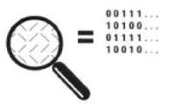
Në madhësinë maksimale me 769 x769 glife, mund të përmbajë deri në 63740 byte.
QRCODE
QuickResponseCode është një kod dydimensional, i cili mund të përmbajë deri në 7089 karaktere numerike ose 4296 karaktere alfanumerike.
Që nga viti 2006 QR Code rregullohet në bazë të Standardit Shqiptar SSH ISO/IEC18004:2015 ose ekuivalenteve te tij.
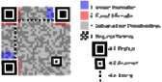


QR Code zakonisht është në formatin bardhë e zi, por së fundmi mund të përdoren kode të tilla me ngjyra (8 ose 16 ngjyra të ndryshme) për të rritur sasinë e informacionit të përmbajtur në një sipërfaqe të caktuar të këtij kodi.
2D – PLUS
Ky lloj kodi është krijuar me patentë tregtare më 2004-n, patentë e cila vlen në SHBA dhe në Evropë. Ekziston një aplikacion falas për dekodifikimin e këtij lloj kodi.


Të dhënat e përmbajtura në të, janë të tipit binar.
WRCode
WR Code, gjithashtu, është një tip kodi dydimensional me licencë tregtare.
Ky lloj kodi mund të përmbajë një sasi të lartë informacioni për centimetër katror në rezolucion mesatar 300 dpi.
Për leximin e WR Code ekziston një aplikacion pa pagesë.



Është e mundur të kodifikohet çfarëdolloj informacioni në një kod të tillë, ashtu siç edhe mund të ndryshohet sipas nevojave dendësia e grafikës.

* Standard Shqiptar është çdo dokument i miratuar nga Drejtoria e Përgjithshme e Standardizimit, në përputhje me kërkesat e nenit 3, të ligjit nr. 9870/2008, “Për standardizimin”, i ndryshuar, dhe që shënohet me SSH-në.

** Dokument standardizimi është çdo dokument, i miratuar nga Drejtoria e Përgjithshme e Standardizimit, siç janë: specifikimet teknike, raportet teknike, manualet apo marrëveshjet e veçanta teknike, i cili vihet në dispozicion të publikut dhe shënohet me DS-në.

UDHËZIM

Nr. 421, datë 22.1.2016

PËR DISA NDRYSHIME NË UDHËZIMIN NR. 15, DATË 24.7.2007, “PËR KRITERET DHE PROCEDURAT E LËSHIMIT TË LICENCAVE, AUTORIZIMEVE DHE CERTIFIKATAVE PËR USHTRIMIN E VEPRIMTARISË NË TRANSPORTIN RRUGOR”, TË NDRYSHUAR

Në mbështetje të nenit 102, pika 4 e Kushtetutës, ligjit nr. 115/2014, “Për ndarjen administrative-territoriale të njësive të qeverisjes vendore në Republikën e Shqipërisë” dhe me qëllim rregullimin, disiplinimin dhe monitorimin e veprimtarisë së ushtruar ose që kërkohet të ushtrohet nga personat fizikë apo juridikë në fushën e transportit rrugor, si dhe integrimin e plotë të tyre në tregun evropian të transportit rrugor, ministri i Transportit dhe Infrastrukturës,
UDHËZON:

Në udhëzimin nr. 15, datë 24.7.2007, “Për kriteret dhe procedurat e lëshimit të licencave, autorizimeve dhe certifikatave për ushtrimin e veprimtarisë në transportin rrugor, të ndryshuar”, bëhen këto ndryshime dhe shtesa:

Neni 1

Kudo në udhëzim, fjalët “... komunë ...”, “… ose komunal …” dhe “i komunës…”, shfuqizohen.

Neni 2

Në kreun IV, “Funksionimi i strukturave për dhënien e licencave/autorizimeve/certifikatave”, neni 12, “Dorëzimi dhe pranimi i kërkesave”, paragrafi i parë dhe i dytë, i pikës 4, ndryshojnë si vijon:
“4. Lejet e transportit (autorizimet), lejet e operimit (autorizimet) në transportin ndërkombëtar të udhëtarëve dhe mallrave dhe certifikatat e automjeteve, që shoqërojnë këto leje, nënshkruhen nga ministri ose nga personat e autorizuar prej tij.
Certifikatat e automjeteve për shërbimet e tjera të transportit, të ndryshme nga ato të përmendura në paragrafin e parë, nënshkruhen nga drejtori që mbulon veprimtarinë e transportit në DPSHTRR dhe Bashki’’.’’
Ky udhëzim hyn në fuqi menjëherë dhe botohet në Fletoren Zyrtare.

MINISTRI I TRANSPORTIT
DHE INFRASTRUKTURËS
Edmond Haxhinasto

URDHËR

Nr. 951, datë 3.2.2016

PËR DELEGIM KOMPETENCE

Në mbështetje të nenit 102, të pikës 4, të Kushtetutës, nenit 7, pikës 2, të ligjit nr. 8678, datë 14.5.2001, “Për organizimin dhe funksionimin e Ministrisë së Drejtësisë”, i ndryshuar, të nenit 27, të ligjit nr. 8485, datë 12.5.1999, “Kodi i Procedurave Administrative i Republikës së Shqipërisë”, i ndryshuar,
URDHËROJ:

1. Delegimin e kompetencave të titullarit të Ministrisë së Drejtësisë nga data 4.2.2016 deri në datën 7.2.2016, zëvendësministrit të Drejtësisë z. Arben Isaraj.
2. Ngarkohet zëvendësministri, z. Arben Isaraj, për zbatimin e këtij urdhri.
3. Ky urdhër hyn në fuqi menjëherë dhe botohet në Fletoren Zyrtare.

MINISTRI I DREJTËSISË
Ylli Manjani

VENDIM

Nr. 13, datë 3.2.2016

PËR MIRATIMIN E DISA NDRYSHIMEVE NË RREGULLOREN “PËR LICENCIMIN, RREGULLIMIN DHE MBIKËQYRJEN E OPERATORËVE TË SKEMAVE KOMBËTARE TË PAGESAVE ME KARTË

Në bazë dhe për zbatim të nenit 43, shkronja “c”, si dhe nenit 53, pika 4, të ligjit nr. 8269, datë 23.12.1997 “Për Bankën e Shqipërisë”, i ndryshuar; dhe me propozimin e Guvernatorit të Bankës së Shqipërisë dhe të Departamentit të Sistemeve të Pagesave, Kontabilitetit dhe Financës, Këshilli Mbikëqyrës i Bankës së Shqipërisë,

VENDOSI:

1. Në rregulloren “Për licencimin, rregullimin dhe mbikëqyrjen e operatorëve të skemave kombëtare të pagesave me kartë”, miratuar me vendimin nr. 42, datë 26.6.2013, të Këshillit Mbikëqyrës, bëhen ndryshimet e mëposhtme:
a) Në nenin 9, pika 3, togfjalëshi “Guvernatori i Bankës”, zëvendësohet me togfjalëshin “Zëvendësguvernatori i Parë i Bankës”.
b) Në nenin 17, pika 3, togfjalëshi “Zëvendësguvernatori i Parë i Bankës”, zëvendësohet me togfjalëshin “Drejtori i DSPKF-së i Bankës”.
c) Në nenin 30, pika 4, togfjalëshi “Guvernatori i Bankës”, zëvendësohet me togfjalëshin “Zëvendësguvernatori i Parë i Bankës”.
2. Në të gjithë përmbajtjen e rregullores togfjalëshi “Departamenti i Sistemeve të Pagesave”, zëvendësohet me togfjalëshin “Departamenti i Sistemeve të Pagesave, Kontabilitetit dhe Financës”.
3. Ngarkohet Departamenti i Sistemeve të Pagesave, Kontabilitetit dhe Financës me zbatimin e këtij vendimi.
4. Ngarkohet Departamenti i Kërkimeve me publikimin e këtij vendimi në Buletinin Zyrtar të Bankës së Shqipërisë dhe në Fletoren Zyrtare të Republikës së Shqipërisë.
Ky vendim hyn në fuqi 15 (pesëmbëdhjetë) ditë pas botimit në Fletoren Zyrtare të Republikës së Shqipërisë.

KRYETARI
Gent Sejko

VENDIM

Nr. 15, datë 3.2.2016

PËR DISA NDRYSHIME NË RREGULLOREN “PËR LICENCIMIN DHE USHTRIMIN E VEPRIMTARISË SË BANKAVE DHE DEGËVE TË BANKAVE TË HUAJA NË REPUBLIKËN E SHQIPËRISË”

Në bazë dhe për zbatim të nenit 12, shkronja “a” dhe nenit 43, shkronja “c”, të ligjit nr. 8269, datë 23.12.1997, “Për Bankën e Shqipërisë”, i ndryshuar; të kreut II, të ligjit nr. 9662, datë 18.12.2006, “Për Bankat në Republikën e Shqipërisë”, i ndryshuar; Këshilli Mbikëqyrës i Bankës së Shqipërisë, me propozimin e Departamentit të Mbikëqyrjes,
VENDOSI:

1. Në rregulloren “Për licencimin dhe ushtrimin e veprimtarisë së bankave dhe degëve të bankave të huaja në Republikën e Shqipërisë”, miratuar me vendimin nr. 14, datë 11.3.2009, të Këshillit Mbikëqyrës së Bankës së Shqipërisë, të bëhen ndryshimet e mëposhtme:
a) Nënpika “ii” e shkronjës “a”, të pikës 2, të nenit 14, ndryshon me përmbajtjen e mëposhtme:
“vlerësimi i përgjithshëm më i fundit i bankës, sipas Sistemit të Vlerësimit të Rrezikut, nuk është “i dobët” ose “i rrezikshëm”;
b) Nënpika “ii”, e shkronjës “c”, të pikës 5, të nenit 19, ndryshon me përmbajtjen e mëposhtme:
“vlerësimi i përgjithshëm më i fundit i bankës, sipas Sistemit të Vlerësimit të Rrezikut, nuk është “i dobët” ose “i rrezikshëm”;
2. Ngarkohet Departamenti i Mbikëqyrjes për ndjekjen e zbatimit të këtij vendimi.
3. Ngarkohet Departamenti i Kërkimeve për publikimin e këtij vendimi në Fletoren Zyrtare të Republikës së Shqipërisë dhe në Buletinin Zyrtar të Bankës së Shqipërisë.
Ky vendim hyn në fuqi 15 (pesëmbëdhjetë) ditë pas botimit në Fletoren Zyrtare të Republikës së Shqipërisë.

KRYETARI
Gent Sejko

VENDIM

Nr. 1, datë 27.1.2016

MBI KUNDËRSHTIMIN E VENDIMIT TË ERE-s NR. 156, DATË 24.12.2015, “MBI LËNIEN NË FUQI TË VENDIMEVE NR. 139, NR. 140, NR. 141, NR. 145, NR. 146, NR. 147, NR. 148, DATË 26.12.2014, SI DHE TË VENDIMIT NR. 27, DATË 16.2.2015, TË BORDIT TË KOMISIONERËVE TË ERE-s PËR PERIUDHËN 1 JANAR 2016–30 QERSHOR 2016”
L

Në mbështetje të nenit 16, të ligjit 43/2015, “Për sektorin e energjisë elektrike”, të ndryshuar, dhe nenit 16, pika 3, të “Rregullave të praktikës dhe procedurave të ERE-s”, miratuar me vendimin e Bordit të Komisionerëve nr. 21, datë 18.3.2009, të ndryshuar, Bordi i Entit Rregullator të Energjisë (ERE), në mbledhjen e tij të datës 27.1.2016, pasi shqyrtoi kundërshtimin e shoqatës “AREA” dhe relacionin e përgatitur nga Drejtoria Juridike në lidhje me vendimin nr. 156, datë 24.12.2015, “Mbi lënien në fuqi të vendimeve nr. 139, nr. 140, nr. 141, nr. 145, nr. 146, nr. 147, nr. 148, datë 26.12.2014, si dhe të vendimit nr. 27, datë 16.2.2015, të Bordit të Komisionerëve të ERE-s, për periudhën 1 janar 2016–30 qershor 2016”,
konstatoi se:
1. Vendimi nr. 156, datë 24.12.2015, i Bordit të ERE-s, i bazuar në VKM-në nr. 125, datë 11.2.2015, “Për miratimin e metodologjisë të përcaktimit të tarifave fikse të energjisë, për vitin 2015, që do t’u paguhen prodhuesve të energjisë elektrike nga hidrocentralet”, është botuar në Fletoren Zyrtare nr. 237/2015, si dhe në faqen zyrtare të internetit të ERE-s.
2. VKM-ja nr. 125, datë 11.2.2015, “Për miratimin e metodologjisë së përcaktimit të tarifave fikse të energjisë, për vitin 2015, që do t’u paguhen prodhuesve të energjisë elektrike nga hidrocentralet”, ka përcaktuar metodologjinë e përcaktimit të tarifave fikse të energjisë për vitin 2015 nga kjo kategori prodhuesish.
3. Vendimi nr. 1033, datë 16.12.2015, i Këshillit të Ministrave (botuar ne Fletoren Zyrtare nr. 221/2015), në nenin 2, sanksionon të drejtën e ERE-s për marrjen e masave në përcaktimin e një çmimi që do të aplikohet për një periudhë të ndërmjetme, në zbatim të vendimit nr. 125, datë 11.2.2015, të Këshillit të Ministrave.
4. Vendimi nr. 1033, datë 16.12.2015, i Këshillit të Ministrave ka parashikuar në nenin 3 të tij, se “Pas publikimit të raportit vjetor (Physical futures Annual report) nga bursa e Hungarisë HUPX, për vitin përkatës, siç është përcaktuar në vendimin e Këshillit të Ministrave nr. 1033, datë 16.12.2015, ERE do të shprehet me vendim, “Mbi miratimin e tarifës fikse të energjisë për vitin 2016, prodhuesve të energjisë elektrike nga hidrocentralet”.
5. Subjekti ankues mbështet kundërshtimin e tij në paligjshmërinë e vendimit të Këshillit të Ministrave nr. 125, datë 11.2.2015.
6. Ligji nr. 138/2013, “Për burimet e rinovueshme” në nenin 15, pika 3, përcakton se, ERE, në përputhje me metodologjinë e hartuar për tarifën fikse, çdo fundviti, miraton vlerat përkatëse të tarifave fikse, që duhet të paguhen për prodhuesit me përparësi.
7. Baza ligjore për paraqitjen e këtij ankimi mungon, dhe është e paqartë nëse subjekti që ka parashtruar kundërshtimin, kërkon me të rishikimin e vendimit apo shfuqizimin e tij.
8. Kërkesa për rishikim vendimi, referuar nenit 16, pika 5, të ligjit nr. 43/2015, “Për sektorin e energjisë elektrike”, dhe nenit 16 të “Rregullave të praktikës dhe procedurave të ERE-s”, mund të kryhet nëse janë siguruar apo disponohen prova të reja, që mund ta çojnë bordin të marrë një vendim të ndryshëm.
9. Nuk konstatohet të jetë paraqitur asnjë provë e re që të çojë Bordin e ERE-s në marrjen e një vendimi të ndryshëm nga vendimi objekt kundërshtimi.
Për gjithë sa më sipër cituar, Bordi i ERE-s

Vendosi:

1. Mospranimin e kërkesës së shoqatës “AREA” për kundërshtimin e vendimit të ERE-s nr. 156, datë 24.12.2015, “Mbi lënien në fuqi të vendimeve nr. 139, nr. 140, nr. 141, nr. 145, nr. 146, nr. 147, nr. 148, datë 26.12.2014, si dhe të vendimit nr. 27, datë 16.2.2015, të Bordit të Komisionerëve të ERE-s për periudhën 1 janar 2016–30 qershor 2016”.
2. Drejtoria Juridike dhe e Mbrojtjes së Konsumatorit të njoftojë të interesuarit për vendimmarrjen e Bordit të ERE-s.
Ky vendim hyn në fuqi menjëherë.
Ky vendim botohet ne Fletoren Zyrtare.

KRYETARI
Petrit Ahmeti

VENDIM

Nr. 2, datë 27.1.2016

MBI FILLIMIN E PROCEDURËS PËR SHQYRTIMIN DHE MIRATIMIN E KODIT TË TRANSMETIMIT

Në mbështetje të neneve 16; 63, pika 1; dhe 110, të ligjit nr. 43/2015, “Për sektorin e energjisë elektrike dhe nenit 26 të “Rregullave të praktikës dhe procedurave të ERE-s”, miratuar me vendimin e Bordit të Komisionerëve të ERE-s nr. 21, datë 18.3.2009, i ndryshuar, Bordi i ERE-s, në mbledhjen e tij të datës 27.1.2016, pasi shqyrtoi relacionin e përgatitur nga grupi i punës mbi fillimin e procedurës për shqyrtimin dhe miratimin e “Kodit të transmetimit” dhe draftin përkatës,
konstatoi se:
- Shoqëria “OST” sh.a. me shkresën nr. 5171/5 prot., datë 15.12.2015, ka depozituar në ERE për miratim, konform neneve 56, germa “g” dhe 63, pika 1, të ligjit nr. 43/2015, “Për sektorin e energjisë elektrike”, “Kodin e transmetimit”.
Për gjithë sa më sipër cituar, Bordi i ERE-s

Vendosi:

1. Të fillojë procedurën për shqyrtimin dhe miratimin e “Kodit të transmetimit”.
2. Drejtoria Juridike dhe e Mbrojtjes së Konsumatorit të njoftojë palët e interesuara për vendimin e Bordit të ERE-s.
Ky vendim hyn në fuqi menjëherë.
Ky vendim botohet në Fletoren Zyrtare.

KRYETARI
Petrit Ahmeti

VENDIM

Nr. 3, datë 27.1.2016

MBI FILLIMIN E PROCEDURËS PËR SHQYRTIMIN DHE MIRATIMIN E LICENCËS PËR OPERIMIN E SISTEMIT TË TRANSMETIMIT TË ENERGJISË ELEKTRIKE

Në mbështetje të neneve 16; 37, pika 2, germa “b”, 38; 53, pika 2; dhe 110, të ligjit nr. 43/2015, “Për sektorin e energjisë elektrike” dhe nenit 26, të “Rregullave të praktikës dhe procedurave të ERE-s”, miratuar me vendimin e Bordit të Komisionerëve të ERE-s nr. 21, datë 18.3.2009, i ndryshuar, Bordi i ERE-s, në mbledhjen e tij të datës 27.1.2016, pasi shqyrtoi relacionin e përgatitur nga grupi i punës, për miratimin e licencës së operimit të sistemit të transmetimit të energjisë elektrike dhe draftin përkatës,
konstatoi se:
- “OST” sh.a. është subjekt i cili në përmbushje të kushteve përkatëse, pajiset me licencë në ERE, siç parashikohet në nenin 53, pika 1 të ligjit në fuqi.
- ERE është organi përgjegjës për dhënien e licencës së operimit të sistemit të transmetimit të energjisë elektrike (neni 37, pika 2, germa “b”).
Për gjithë sa më sipër, Bordi i ERE-s

Vendosi:

1. Të fillojë procedurën për shqyrtimin dhe miratimin e licencës së operimit të sistemit të transmetimit të energjisë elektrike.
2. Drejtoria Juridike dhe e Mbrojtjes së Konsumatorit të njoftojë palët e interesuara për vendimin e Bordit të ERE-s.
Ky vendim hyn në fuqi menjëherë.
Ky vendim botohet në Fletoren Zyrtare.

KRYETARI
Petrit Ahmeti

VENDIM

Nr. 4, datë 27.1.2016

MBI FILLIMIN E PROCEDURËS PËR SHQYRTIMIN DHE MIRATIMIN E LICENCËS PËR VEPRIMTARINË E OPERIMIT TË TREGUT TË ENERGJISË ELEKTRIKE

Në mbështetje të neneve 16; 37, pika 2, germa “dh”; 38; dhe 110 të ligjit nr. 43/2015, “Për sektorin e energjisë elektrike dhe nenit 26, të “Rregullave të praktikës dhe procedurave të ERE-s”, miratuar me vendimin e Bordit të Komisionerëve të ERE-s nr. 21, datë 18.3.2009, i ndryshuar, Bordi i ERE-s, në mbledhjen e tij të datës 27.1.2016, pasi shqyrtoi relacionin e përgatitur nga grupi i punës, për miratimin e licencës për veprimtarinë e operimit të tregut të energjisë elektrike dhe draftin përkatës,
konstatoi se:
- Operatori i Tregut është subjekt i cili në përmbushje të kushteve përkatëse, pajiset me licencë në ERE, siç parashikohet në nenin 57, pika 1 të ligjit në fuqi.
- ERE është organi përgjegjës për dhënien e licencës së operimit të sistemit të transmetimit të energjisë elektrike (neni 37, pika 2, germa “dh”).
Për gjithë sa më sipër cituar, Bordi i Komisionerëve të ERE-s

Vendosi:

1. Të fillojë procedurën për shqyrtimin dhe miratimin e licencës së për veprimtarinë e operatorit të tregut të energjisë elektrike.
2. Drejtoria Juridike dhe e Mbrojtjes së Konsumatorit të njoftojë palët e interesuara për vendimin e Bordit të ERE-s.
Ky vendim hyn në fuqi menjëherë.
Ky vendim botohet në Fletoren Zyrtare.

KRYETARI
Petrit Ahmeti

VENDIM

Nr. 5, datë 27.1.2016

MBI FILLIMIN E PROCEDURËS PËR SHQYRTIMIN DHE MIRATIMIN E RREGULLAVE TË CILËSISË SË FURNIZIMIT DHE PERFORMACËS SË SIGURISË SË RRJETIT TË TRANSMETIMIT

Në mbështetje të neneve 7, pika 1; 16 dhe 110, të ligjit nr. 43/2015, “Për sektorin e energjisë elektrike” dhe nenit 26, të “Rregullave të praktikës dhe procedurave të ERE-s”, miratuar me vendimin e Bordit të Komisionerëve të ERE-s nr. 21, datë 18.3.2009, i ndryshuar, Bordi i ERE-s, në mbledhjen e tij të datës 27.1.2016, pasi shqyrtoi relacionin e përgatitur nga grupi i punës për fillimin e procedurave për shqyrtimin dhe miratimin e “Rregullores së cilësisë së furnizimit dhe të performancës së sigurisë së rrjetit të transmetimit” dhe draftin përkatës,
konstatoi se:
Shoqëria “OST” sh.a., me shkresën nr. 5171/5 prot., datë 15.12.2015, ka depozituar në ERE për miratim, konform nenit 7, pika 1, të ligjit nr. 43/2015, “Për sektorin e energjisë elektrike”, “Rregullat për cilësinë e furnizimit dhe të performancës së sigurisë së rrjetit të transmetimit”.
Për gjithë sa më sipër, Bordi i ERE-s

Vendosi:

1. Të fillojë procedurën për shqyrtimin dhe miratimin e “Rregullores së cilësisë së furnizimit dhe të performancës së sigurisë së rrjetit të transmetimit”.
2. Drejtoria Juridike dhe e Mbrojtjes së Konsumatorit të njoftojë palët e interesuara për vendimin e Bordit të ERE-s.
Ky vendim hyn në fuqi menjëherë.
Ky vendim botohet në Fletoren Zyrtare.

KRYETARI
Petrit Ahmeti

VENDIM

Nr. 6, datë 27.1.2016

MBI FILLIMIN E PROCEDURËS PËR MIRATIMIN E RREGULLAVE TË MENAXHIMIT TË KAPACITETIT NDËRKUFITAR

Në mbështetje të neneve 16; 67 dhe 110, të ligjit nr. 43/2015, “Për sektorin e energjisë elektrike” dhe nenit 26, të “Rregullave të praktikës dhe procedurave të ERE-s”, miratuar me vendimin e Bordit të Komisionerëve të ERE-s nr. 21, datë 18.3.2009, i ndryshuar, Bordi i ERE-s, në mbledhjen e tij të datës 27.1.2016, pasi shqyrtoi relacionin e përgatitur nga grupi i punës për fillimin e procedurave për miratimin e rregullave të menaxhimit të kapacitetit ndërkufitar dhe draftin përkatës,
konstatoi se:
- Shoqëria “OST” sh.a. me shkresën nr. 5171/5 prot., datë 15.12.2015, ka depozituar në ERE për miratim, konform nenit 65, pika 1, të ligjit nr. 43/2015, “Për sektorin e energjisë elektrike”, “Rregulloren e menaxhimit të kapacitetit ndërkufitar”.
Për gjithë sa më sipër cituar, Bordi i ERE-s

Vendosi:

1. Fillimin e procedurave për shqyrtimin dhe miratimin e “Rregullores së menaxhimit të kapacitetit ndërkufitar”.
2. Drejtoria Juridike dhe e Mbrojtjes së Konsumatorit të njoftojë palët e interesuara për vendimin e Bordit të ERE-s.
Ky vendim hyn në fuqi menjëherë.
Ky vendim botohet në Fletoren Zyrtare.

KRYETARI
Petrit Ahmeti

VENDIM

Nr. 7, datë 27.1.2016

PËR LICENCIMIN E SHOQËRISË “NISHOVA ENERGY” SHPK, NË AKTIVITETIN E TREGTIMIT TË ENERGJISË ELEKTRIKE

Në mbështetje të neneve 16; 37, pika 2, germa “d” dhe 110, të ligjit nr. 43/2015, “Për sektorin e energjisë elektrike”, neneve 4, pika 1, germa “g”; 5, pika 2; 13, të rregullores “Për procedurat e licencimit, modifikimit, transferimit të plotë/të pjesshëm dhe rinovimit të licencave”, të miratuar me vendimin e Bordit të Komisionerëve ERE-s nr. 108, datë 9.9.2008, Bordi i Entit Rregullator të Energjisë (ERE), në mbledhjen e tij të datës 27.1.2016, pasi shqyrtoi aplikimin e paraqitur nga shoqëria “Nishova Energy” sh.p.k., si dhe relacionin e Drejtorisë së Licencimit, Monitorimit të Tregut dhe të të Licencuarve dhe Drejtorisë Juridike dhe të Mbrojtjes së Konsumatorit për licencimin në aktivitetin e tregtimit të energjisë elektrike te kësaj shoqërie,
konstatoi se:
Aplikimi i shoqërisë “Nishova Energy” sh.p.k., plotëson tërësisht kërkesat e parashikuara nga ERE në rregulloren “Për procedurat e licencimit, modifikimit, transferimit të plotë/të pjesshëm dhe rinovimit të licencave”, si më poshtë:
- Formati i aplikimit (neni 9, pika 1) është plotësuar në mënyrë korrekte.
- Dokumentacioni juridik, administrativ dhe pronësor (neni 9, pika 2) është plotësuar në mënyrë korrekte.
- Dokumentacioni financiar dhe fiskal (neni 9, pika 3) është plotësuar në mënyrë korrekte.
- Të dhënat specifike sipas tipit të licencës (neni 9, pika 4/10, germat “a”, “b” dhe “c”) janë plotësuar në mënyrë korrekte.
Për gjithë sa më sipër cituar, Bordi i ERE-s

Vendosi:

1. Të licencojë shoqërinë “Nishova Energy” sh.p.k., në aktivitetin e tregtimit të energjisë elektrike, për një afat 30-vjeçar.
2. Drejtoria e Licencimit, Monitorimit të Tregut dhe të të Licencuarve të njoftojë aplikuesin për vendimin e Bordit të ERE-s.
Ky vendim hyn në fuqi menjëherë.
Ky vendim botohet në Fletoren Zyrtare.

KRYETARI
Petrit Ahmeti

VENDIM

Nr. 8, datë 27.1.2016

MBI LICENCIMIN E SHOQËRISË “PHOENIX PETROLEUM” SHA, NË AKTIVITETIN E FURNIZIMIT TË GAZIT NATYROR

Në mbështetje të nenit 22, pika 2, germa “c”; nenit 75, të ligjit nr. 102/2015, “Për sektorin e gazit natyror”, si dhe neneve 4, pika 1, germa “c”; 8; 9; pika 1 dhe pika 2, germa “f” dhe nenin 10; 11; 12, të “Rregullave dhe procedurave për licencimin, ndryshimin, transferimin e pjesshëm ose të plotë, heqjen dhe rinovimin e licencave në sektorin e gazit natyror”, Bordi i Entit Rregullator të Energjisë (ERE), në mbledhjen e tij të datës 27.1.2016, pasi shqyrtoi aplikimin e paraqitur nga shoqëria “Phoenix Petroleum” sh.a., si dhe relacionin e Drejtorisë së Licencimit dhe të Monitorimit të Tregut dhe Drejtorisë Juridike dhe Mbrojtjes së Konsumatorit për licencimin në aktivitetin e furnizimit të energjisë elektrike të shoqërisë “Phoenix Petroleum” sh.a.,
konstatoi se:
Aplikimi i shoqërisë “Phoenix Petroleum” sh.a., plotëson tërësisht kërkesat e parashikuara nga ERE në “Rregullat dhe procedurat për licencimin, ndryshimin, transferimin e pjesshëm ose të plotë, heqjen dhe rinovimin e licencave në sektorin e gazit natyror”, si më poshtë:
- Formati dhe dokumentacioni për aplikim (neni 9, pika 1, germat “a”, “b”, “c”) është plotësuar në mënyrë korrekte.
- Dokumentacioni ligjor, administrativ dhe pronësor (neni 9, pika 1, germat “d/“i”; “d”/“ii ; “d”/“v”; “d”/“v”; “d”/“vi”) është plotësuar në mënyrë korrekte.
- Dokumentacioni dhe garancitë financiare dhe fiskale (neni 9, pika 1, germa “e”/“i”; “e”/“ii”; “e”/“iii”; “e”/“v”; “e”/“vi”) është plotësuar në mënyrë korrekte.
- Dokumente specifike për llojin e licencës (neni 9, pika 2, germa “f”/“i”; germa “f”/“ii”; “f”/“iii”) janë plotësuar në mënyrë korrekte.
Për gjithë sa më sipër cituar, Bordi i ERE-s

Vendosi:

1. Të licencojë shoqërinë “Phoenix Petroleum” sh.a., në aktivitetin e furnizimit të gazit natyror, për një periudhë 10-vjeçare (dhjetëvjeçare).
2. Drejtoria e Licencimit, Monitorimit të Tregut dhe të të Licencuarve të njoftojë aplikuesin për vendimin e Bordit të ERE-s.
Ky vendim hyn në fuqi menjëherë.
Ky vendim botohet në Fletoren Zyrtare.

KRYETARI
Petrit Ahmeti

VENDIM

Nr. 9, datë 27.1.2016

MBI FILLIMIN E PROCEDURËS PËR MIRATIMIN E KONTRATËS TIP MBI VERIFIKIMIN E MATËSAVE TË ENERGJISË ELEKTRIKE, DHE VULOSJEN E TYRE

Në mbështetje të neneve 16 dhe 77, të ligjit nr. 43/2015, “Për sektorin e energjisë elektrike”, ligjit nr. 9875, datë 14.2.2008, “Për metrologjinë”, i ndryshuar, dhe “Kodit të matjes”, i ndryshuar, nenit 26, të “Rregullave të praktikës dhe procedurave të ERE-s”, Bordi i Entit Rregullator të Energjisë (ERE), në mbledhjen e tij të datës 27.1.2016, pasi shqyrtoi draftin e kontratës Tip mbi verifikimin e matësve të energjisë elektrike dhe vulosjen e tyre, dhe relacionin e përgatitur nga drejtoritë teknike të ERE-s,
konstatoi se:
- Shoqëria HTT, me shkresën nr. 217 prot., datë 12.1.2016, ka depozituar në ERE propozimin për miratimin e kontratës tip mbi verifikimin e matësve të energjisë dhe vulosjen e tyre.
- ERE, në bazë të nenit 77, pika 10, të ligjit nr. 43/2015, “Për sektorin e energjisë elektrike”, ka detyrimin të miratojë kontratën Tip mbi verifikimin e matësve të energjisë dhe vulosjen e tyre.
Për gjithë sa më sipër, Bordi i ERE-s

Vendosi:

1. Të fillojë procedurën për miratimin e kontratës Tip mbi verifikimin e matësve të energjisë elektrike dhe vulosjen e tyre.
2. Drejtoria Juridike dhe e Mbrojtjes së Konsumatorit të njoftojë subjektet e interesuara për vendimmarrjen e Bordit të Komisionerëve të ERE-s.
Ky vendim hyn në fuqi menjëherë.
Ky vendim botohet në Fletoren Zyrtare.

KRYETARI
Petrit Ahmeti

VENDIM

Nr. 10, datë 27.1.2016

MBI NJË NDRYSHIM NË VENDIMIN NR. 157, DATË 28.12.2015, TË BORDIT TË ERE “PËR MIRATIMIN E NJË NDRYSHIMI NË RREGULLAT E TREGUT SHQIPTAR TË ENERGJISË ELEKTRIKE”

Në mbështetje të neneve 16; 99; 109; pika 4; dhe 5; 110; pika 2, të ligjit nr. 43/2015, datë 22.5.2003, “Për sektorin e energjisë elektrike” dhe nenit 26 të “Rregullave të praktikës dhe procedurave të ERE-s”, miratuar me vendimin e Bordit të ERE-s nr. 21, datë 18.3.2009, të ndryshuar, Bordi i Entit Rregullator të Energjisë ERE-s, në mbledhjen e tij të datës 27.1.2016, pasi shqyrtoi relacionin e Drejtorisë Juridike dhe të Mbrojtjes së Konsumatorit në lidhje me një ndryshim në vendimin nr. 157, datë 28.12.2015, të Bordit të ERE-s “Për miratimin e një ndryshimi në rregullat e tregut shqiptar të energjisë elektrike”,
konstatoi se:
- MEI ka shprehur qëndrimin me shkresën nr. 8379/1 prot., datë 8.1.2015, mbështetur në nenin 10, të ligjit nr. 43/2015, “Për sektorin e energjisë elektrike”, pika 2 e tij: “ERE bashkëpunon me ministrinë përgjegjëse për energjinë (MEI) dhe institucionet e tjera publike, për sa u takon çështjeve objekt të ligjit”.
- “OSHEE” sh.a., ka shprehur qëndrimin e saj dhe ka propozuar shtyrjen e afatit të implementimit të ndryshimit të “Rregullave të tregut”, siç është propozuar me vendimin nr. 157, datë 28.12.2015.
- Në nenin 99, të ligjit nr. 43/2015, “Për sektorin e energjisë elektrike”, parashikohet se: “Çdo pjesëmarrës i tregut të energjisë elektrike është përgjegjës për balancimin e energjisë elektrike.”.
- Në nenin 98, të ligjit nr. 43/2015, “Për sektorin e energjisë elektrike”, parashikohet se është “OST” sh.a., përgjegjës për t’i propozuar ERE-s, “Rregullat e tregut të energjisë elektrike”, të cilat duhet të jenë në harmoni me modelin e tregut.
- Në nenin 97/3, të ligjit nr. 43/2015, “Për sektorin e energjisë elektrike”, parashikohet se është Këshilli i Ministrave organi përgjegjës që miraton modelin e tregut, pas propozimit të tij nga ministria e linjës.
- Ndërkohë, ende nuk kemi të miratuar një model të tregut të energjisë elektrike në bazë të ligjit nr. 43/2015, “Për sektorin e energjisë elektrike”.
Për gjithë sa më sipër cituar, Bordi i ERE-s

Vendosi:

1. Të miratojë një ndryshim në vendimin nr. 157, datë 28.12.2015, të Bordit të ERE-s, duke ndryshuar pikën 1 të tij, si më poshtë:
“Me hyrjen në fuqi të “Rregullave të tregut të energjisë elektrike”, pas miratimit të modelit të tregut në zbatim të ligjit nr. 43/2015, “Për sektorin e energjisë elektrike”, çdo pjesëmarrës i tregut të energjisë elektrike është përgjegjës për balancimin e energjisë elektrike sipas legjislacionit në fuqi.”.
2. Drejtoria Juridike dhe e Mbrojtjes së Konsumatorit të njoftojë shoqëritë “OSHEE” sh.a., “KESH” sh.a. dhe “OST” sh.a., për vendimin e Bordit të ERE-s.
Ky vendim hyn në fuqi menjëherë.
Ky vendim botohet në Fletoren Zyrtare.

KRYETARI
Petrit Ahmeti

VENDIM

Nr. 11, datë 27.1.2016

MBI LICENSIMIN E SHOQËRISË “ALBANIAN GENERAL ELETRICITY” SHA, NË AKTIVITETIN E FURNIZIMIT TË ENERGJISË ELEKTRIKE

Në mbështetje të neneve 16; 37, pika 2, germa “ç”; 39, pika 3; dhe 110, të ligjit nr. 43/2015, “Për sektorin e energjisë elektrike”, neneve 4, pika 1, germa “f”; 5, pika 1, germa “f”; 13, të rregullores “Për procedurat e licencimit, modifikimit, transferimit të plotë/të pjesshëm dhe rinovimit të licencave”, të miratuar me vendimin e Bordit të Komisionerëve të ERE-s, nr. 108, datë 9.9.2008, Bordi i Entit Rregullator të Energjisë (ERE), në mbledhjen e tij të datës 27.1.2016, pasi shqyrtoi aplikimin e paraqitur nga shoqëria “Albanian General Eletricity” sh.a., si dhe relacionin e Drejtorisë së Licencimit, Monitorimit të Tregut dhe të të Licencuarve dhe Drejtorisë Juridike dhe të Mbrojtjes së Konsumatorit për licencimin në aktivitetin e furnizimit të energjisë elektrike te kësaj shoqërie,
konstatoi se:
Aplikimi i shoqërisë “Albanian General Eletricity” sh.a., plotëson tërësisht kërkesat e parashikuara nga ERE në rregulloren “Për procedurat e licencimit, modifikimit, transferimit të plotë/të pjesshëm dhe rinovimit të licencave”, si më poshtë:
- Formati i aplikimit (neni 9, pika 1) është plotësuar në mënyrë korrekte.
- Dokumentacionin juridik, administrativ dhe pronësor (neni 9, pika 2) është plotësuar në mënyrë korrekte.
- Dokumentacionin financiar dhe fiskal (neni 9, pika 3) është plotësuar në mënyrë korrekte.
- Dokumentacioni teknik (neni 9, pika 4.9, germat “a”, “b”, “c”) është plotësuar në mënyrë korrekte.
Për gjithë sa më sipër cituar, Bordi i ERE-s

Vendosi:

1. Të licencojë shoqërinë “Albanian General Eletricity” sh.a., në aktivitetin e furnizimit të energjisë elektrike, për një afat 5-vjeçar.
2. Drejtoria e Licencimit, e Monitorimit të Tregut dhe të të Licencuarve të njoftojë aplikuesin për vendimin e Bordit të ERE-s.
Ky vendim hyn në fuqi menjëherë.
Ky vendim botohet në Fletoren Zyrtare.

KRYETARI
Petrit Ahmeti

VENDIM

Nr. 12, datë 29.1.2016

MBI ANKANDET E KAPACITETEVE TË INTERKONJEKSIONIT NË KUFIRIN ME KOSOVËN

Në mbështetje të neneve 16, 18 dhe 19, të ligjit nr. 43/2015, “Për sektorin e energjisë elektrike”; neneve 111, 112 dhe 127 të “Kodit të Procedurave Administrative të Republikës së Shqipërisë”, nenit 3, pika 1, germa “d”; dhe 16, të “Rregullave të praktikës dhe procedurave të ERE-s”, miratuar me vendimin nr. 21, datë 18.3.2009 të Bordit të Komisionerëve të ERE-s, i ndryshuar, Bordi i ERE-s, në mbledhjen e tij të datës 29.1.2016, pasi shqyrtoi relacionin e përgatitur nga drejtoritë teknike, pasi shqyrtoi kërkesën e “OST” sh.a. në lidhje me alokimin e kapaciteteve në kufirin me Kosovën,
konstatoi se:
- Rregullat e ankandit të Zyrës së Koordinuar të Ankandeve për Europën Juglindore (SEE CAO) nuk mund të aplikohen me vende kufitare të cilat nuk i kanë kapacitetet të alokuara në SEE CAO.
- Kufiri Shqipëri–Kosovë nuk është përfshirë në ankandin vjetor të kapaciteteve të interkonjeksionit të zhvilluar nga SEE CAO, për shkak të paqartësisë së funksionimit të KOSTT-së, si zonë e pavarur rregulluese e njohur nga ana e ENTSO-ve. Kjo gjë evidentohet edhe në faqen zyrtare të SEE CAO.
- Me shkresën nr. prot. 587/1, të datës 29.1.2016, “OST” sh.a. ka depozituar në Entin Rregullator të Energjisë, kërkesën për miratimin nga Bordi i Anëtarëve të ERE-s, të një rregulli përjashtues, i cili të paraprijë e të shmangë problematikat në zhvillimin e ankandeve të interkonjeksionit në kufirin me Kosovën, që mund të zhvillohen edhe në të ardhmen nëse status quo e Kosovës nuk ndryshon.
- ERE ndodhet në kushtet e detyrimit për t’u shprehur me një vendim rregullues, në lidhje me rrethanat e parashikuara në problematikat e parashtruara nga “OST” sh.a. dhe të njohura publikisht edhe nëpërmjet faqes zyrtare të SEE CAO, rrethana, të cilat nëse pushojnë se ekzistuari, shterojnë edhe fuqinë juridike.
Për gjithë sa më sipër, Bordi i ERE-s

Vendosi:

1. Për alokimin e kapaciteteve të interkonjeksionit në kufirin me Kosovën, “OST” sh.a. do të zbatojë vendimin nr. 140, datë 22.11.2013, të Bordit të Komisionerëve të ERE-s, “Për miratimin e rregullores së alokimit të kapaciteteve të interkonjeksionit”, i ndryshuar.
2. Ky vendim shteron fuqinë e tij juridike me ndryshimin e rrethanave që çuan në miratimin e tij.
3. “OST” sh.a. ka detyrimin për njoftimin e ndryshimit të këtyre rrethanave në ERE.
4. Ngarkohet Drejtoria Juridike dhe e Mbrojtjes së Konsumatorit për të njoftuar të licencuarin “OST” sh.a.
Ky vendim hyn në fuqi menjëherë dhe i shtrin efektet juridike nga data 1.1.2016.
Ky vendim botohet në Fletoren Zyrtare.

KRYETARI
Petrit Ahmeti

VENDIM

Nr. 7, datë 9.2.2016

PËR DISA NDRYSHIME NË VENDIMIN NR. 3, DATË 20.11.2012, “PËR PËRCAKTIMIN E SHTETEVE, ME NIVEL TË MJAFTUESHËM TË MBROJTJES SË TË DHËNAVE PERSONALE”

Mbështetur në pikën 1, të nenit 8, të ligjit nr. 9887, datë 10.3.2008, “Për mbrojtjen e të dhënave personale”, i ndryshuar,

VENDOSA:

Në vendimin nr. 3, datë 20.11.2012, “Për përcaktimin e shteteve, me nivel të mjaftueshëm të mbrojtjes së të dhënave personale, bëhen ndryshimet si vijon:
1. Shkronja “c”, e pikës 1, ndryshohet me këtë përmbajtje:
“Palët e Konventës nr. 108 të Këshillit të Evropës, “Për mbrojtjen e individëve në lidhje me përpunimin automatik të të dhënave personale”, si dhe të protokollit shtesë të saj të vitit 1981, të cilat kanë miratuar një ligj të posaçëm dhe kanë ngritur një autoritet mbikëqyrës që ushtron funksion në pavarësi të plotë, duke siguruar mekanizmat e duhur ligjorë, përfshirë trajtimin e ankesave, hetimin dhe garantimin e transparencës së përpunimit të të dhënave personale.”.
2. Fjalët “Komisioneri për mbrojtjen e të dhënave personale”, zëvendësohen me “Komisioneri për të drejtën e informimit dhe mbrojtjen e të dhënave personale”.
Ky vendim hyn në fuqi pas botimit në Fletoren Zyrtare.

KOMISIONERI
Besnik Dervishi

UDHËZIM

Nr. 43, datë 9.2.2016

PËR DISA SHTESA DHE NDRYSHIME NË UDHËZIMIN NR. 21, DATË 24.9.2012, “PËR PËRCAKTIMIN E RREGULLAVE PËR RUAJTJEN E SIGURISË SË TË DHËNAVE PERSONALE TË PËRPUNUARA NGA KONTROLLUESIT E MËDHENJ”, I NDRYSHUAR

Në mbështetje të shkronjës “f”, pika 1, e nenit 31 dhe nenit 27, të ligjit nr. 9887, datë 10.3.2008, “Për mbrojtjen e të dhënave personale” i ndryshuar, Komisioneri për të Drejtën e Informimit dhe Mbrojtjen e të Dhënave Personale

UDHËZON:

Në udhëzimin nr. 21, datë 24.9.2012, “Për përcaktimin e rregullave për ruajtjen e sigurisë së të dhënave personale të përpunuara nga kontrolluesit e mëdhenj”, bëhen këto shtesa dhe ndryshime:
1. Në kapitullin I, në pikën 13, shtohet paragrafi si vijon:
“Ruajtja e të dhënave në këto shërbime bëhet në përputhje me qëllimin e mbledhjes së tyre.
Të dhënat mbahen në tejkalim të afatit vetëm pas informimit paraprak të subjektit dhe dhënies së pëlqimit prej tij në mënyrë të qartë, si dhe duke i dhënë/rezervuar të drejtën për të refuzuar.
Procesi i shkatërrimit të të dhënave të realizohet në mënyrë të pakthyeshme.
Të dhënat personale që përpunohen me anë të këtyre shërbimeve nuk duhet të transferohen jashtë territoreve të shteteve anëtare të Bashkimit Evropian dhe Shqipërisë, pa marrë më parë opinionin e autoritetit përgjegjës për mbrojtjen e të dhënave personale.”.
2. Në kapitullin III, pas shkronjës “c”, të pikës 22, shtohet shkronja “ç” më këtë përmbajtje:
“ç) Në rast se nuk është përcaktuar nga legjislacioni në fuqi, i cili rregullon përpunimin e veçantë të të dhënave, periudha e mbajtjes së të dhënave përcaktohet nga çdo kontrollues në përputhje me qëllimin e mbledhjes së të dhënave. Për çdo ndryshim në afatin e ruajtjes, kontrolluesi rivlerëson kohën e ruajtjes, si dhe njofton subjektin e të dhënave.
Pas përfundimit të periudhës së mbajtjes së të dhënave, subjekti i të dhënave hiqet në mënyrë të pakthyeshme nga të gjitha sistemet aktive të përpunimit të të dhënave, automatike, manuale apo të anonimizuara.”.

3. Fjalët “Komisioneri për Mbrojtjen e të Dhënave Personale” zëvendësohen me “Komisioneri për të Drejtën e Informimit dhe Mbrojtjen e të Dhënave Personale”.
Ky udhëzim hyn në fuqi pas botimit në Fletoren Zyrtare.

KOMISIONERI
Besnik Dervishi

KËRKESË

Nr. 646, datë 2.2.2016

PËR SHPRONËSIM PUBLIK

Ministria e Zhvillimit Urban shpall kërkesën për shpronësim, për interes publik, të pasurive të paluajtshme, pronë private, që preken nga ndërtimi i projektit, “Pedonalja e qytetit”, Ura Vajgurore.
Subjekti kërkues i këtij objekti është Bashkia Ura Vajgurore.
Me anë të këtij publikimi kërkojmë të vëmë në dijeni personat, të cilët preken nga ky shpronësim që konsiston në masën e vlerësimit të llogaritur në bazë të vendimit nr. 138, datë 23.3.2000 të Këshillit të Ministrave, “Për kriteret teknike të vlerësimit dhe të përllogaritjes së masës së shpërblimit të pasurive që shpronësohen, të pasurive që zhvlerësohen dhe të të drejtave të personave të tretë, për interes publik”, të ndryshuar, për pronarët sipas listës emërore bashkëlidhur.
Pronarët do të likuidohen për efekt shpronësimi me paraqitjen e dokumenteve të rregullta të pronësisë, pas daljes së vendimit të Këshillit të Ministrave, që do të miratojë kërkesën për shpronësim.
Vlera totale e shpronësimit është 1,574,002 (një milion e pesëqind e shtatëdhjetë e katër mijë e dy) lekë.

ZËVENDËSMINISTRI
I ZHVILLIMIT URBAN
Alfred Dalipi

